任务申请部门 | 服务运营部 |  | 申请人 |  | 张春梅
任务提出时间 | 2021年4月1日 |  | 要求完成时间 |  | 2020年4月9日
客户姓名/职务 | 玉溪市环保局 |  | 联系电话 |  | 15585113240
费用归属 |  |  | 合同名称 |  | 云南省云溪市的数据迁移和国发平台部署
任务名称 | 需要把网站备案信息显示在系统底部
工作要求 | 玉溪市的3.2系统迁移到政务云后，网站由是玉溪网管管理，要求把备案信息显示在系统中，  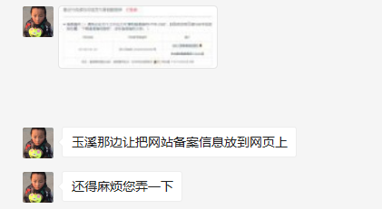  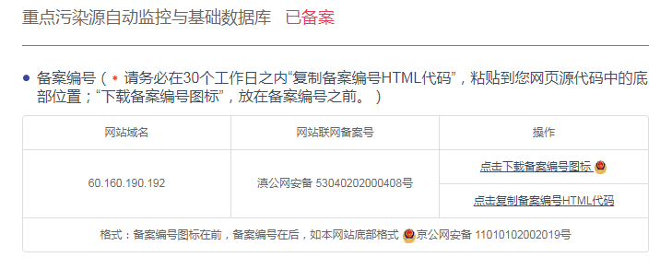  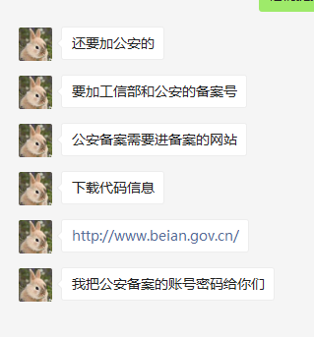  账号：wryzxsjxxzx 公安备案密码：xxzx0222. 需要进去下载他们的图标和代码链接  申请部门：服务运营部
实施部门  审批 | 签名/时间：
实施人 | 责 | 工作量 |  |  |  | 完成时间 | 年 月 日
完成情况确认 | 实施部门确认： 申请人确认：
满意度评价 | □优秀（5分）□满意（4分）□一般（3分）□较差（2分）□很差（1分）  若任务单实施过程优秀、较差或很差，请给出原因：  签名/时间：
远程方式 | 应用服务器：10.190.11.11 可直接远程应用外网IP：60.160.190.193 端口33389  数据库服务器：10.190.11.12  用户名和密码均为：administrator wryjk@126.com

